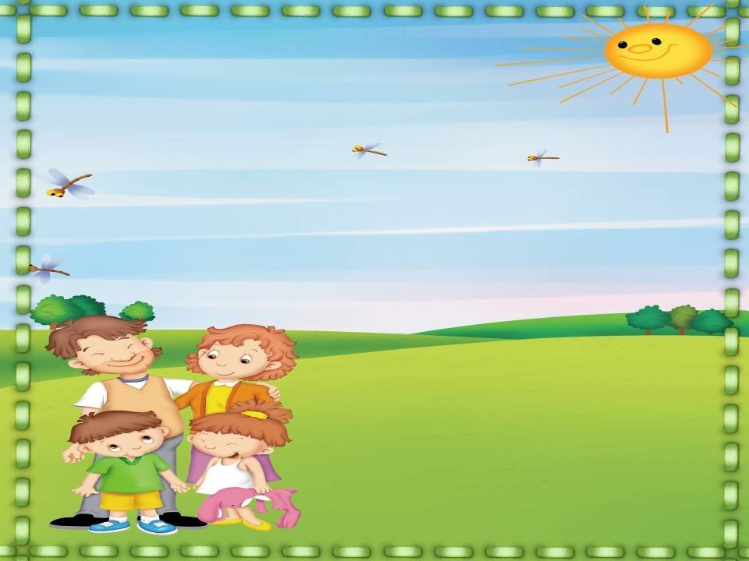

Здоровье – бесценный дар, потеряв его в молодости не найдешь до самой старости.
Так гласит народная мудрость.

Актуальность.
К сожалению, в наш стремительный век новейших технологий, исследований и разработок, проблема сохранения здоровья стоит очень строго. Статистики бьют тревогу. Многие причины - от нас не зависящие и изменить что-либо не в наших силах. Но есть одна, на наш взгляд, очень важная - это формирование у детей дошкольного возраста потребности в сохранении и укреплении своего здоровья. Опыт нашей педагогической работы показывает, что только физически развитые и практически здоровые дети достигают успехов и вершин познания мира. Для реализации данного направления в педагогической деятельности разработали проект"Будь здоров"для работы с детьми подготовительной группы.

Цель.
Формирование осознанного отношения к своему здоровью, потребности к здоровому образу жизни и обеспечение максимальной активности детей в преобладающем самостоятельном процессе сознания.

Задачи проекта.
- формировать навыки здорового образа жизни;
- воспитывать бережное отношение к своему здоровью;
- дать представление о значении для здоровья человека витаминов и физической культуры;
- создать условия для накопления материала и оформления полученной детьми информации;
- привлечь родителей к решению поставленных задач;
- проведение спортивного развлечения совместно с родителями;
- изготовление плакатов "Мы спортивная семья" родителями и детьми.

В работе с детьми

ЕЖЕДНЕВНАЯ ПРОФИЛАКТИЧЕСКАЯ РАБОТА
* Профилактическая гимнастика (дыхательная, улучшение осанки, зрения, профилактика плоскостопия)
* Гимнастика пробуждения, дорожка "здоровья"
* Воздушное контрастное закаливание.
* Контрастное обливание ног

БЕСЕДЫ
ЗАНЯТИЯ
* "Путешествие в страну здоровья".
* Интегрированное занятие
«Мой веселый звонкий мяч»
* «Правила личной гигиены»

* Сказка-беседа:" В стране болючке". * Общение: "Чтоб здоровым быть всегда, нужно заниматься!".
* "Витамины я люблю - быть здоровым я хочу".
* Встреча с "Витамином", который рассказывает о значении питания в жизни человека.
* "С утра до вечера".
* "Сон и его значение для здоровья человека".
* "Чистота - залог здоровья".
* "Подружись с зубной щеткой".
* "Утренняя зарядка. Что такое осанка".
* "Скелет и мышцы"

ИГРЫ:
- Сюжетно-ролевые игры:"Поликлиника","Аптека"...
- Дидактические игры: "Мяч на поле", "Мяч в ворота" (на дыхание), упражнение "Найди два одинаковых мяча", "Что лишнее?"и др.
- Организация на воздухе подвижной игры "Делай как я", с мячом "Школа мяча","Ловишки в кругу","Черное и белое"и т.д.
- Рассматривание иллюстраций, фотографий о здоровье.
- Чтение художественной литературы: К.Чуковский "Мойдодыр", "Вовкина победа"А.Кутафин и др.

РАБОТА С РОДИТЕЛЯМИ:
- Консультации: "Физкультурное оборудование своими руками", " Важное значение утренней гимнастики»
- Индивидуальные беседы: о физических умениях и навыках каждого ребенка, о значимости совместной двигательной деятельности с детьми и т.д.
- Подбор пословиц и поговорок
- Плакат "Мы - спортивная семья"; проведение совместных спортивных досугов.
Беседа: «Витамины я люблю – быть здоровым я хочу».

ЦЕЛЬ: Научить ребёнка заботиться о своём здоровье.

- Вчера Кукла – мама рассказывала, что ее дети стали чаще болеть, им не хватает витаминов. Витамины очень нужны детям для укрепления организма. Ее дети их очень любят. Витамины вкусные, красивые.
- А вы, ребята, пробовали витамины?
- Витамины бывают не только в таблетках.
- А в каких продуктах есть витамины?

Нужно есть больше овощей и фруктов. В них много витаминов А, В, С, Д.
- В каких продуктах они содержатся и для чего нужны.

Витамин А - морковь, рыба, сладкий перец, яйца, петрушка. Важно для зрения.
Витамин В - мясо, молоко, орехи, хлеб, курица, горох (для сердца).
Витамин С - цитрусовые, капуста, лук, редис, смородина (от простуды).
Витамин Д - солнце, рыбий жир (для косточек).

Для лучшего запоминания использовать художественное слово.

Никогда не унываю
Помни истину простую
Лучше видит только тот,
Кто жует морковь сырую,
Или сок морковный пьёт.

От простуды и ангины помогают апельсины.
Ну, а лучше съесть лимон
Хоть и очень кислый он.

И улыбка на лице,
Потому что принимаю
Витамины А, Б, С.

Очень важно спозаранку,
Есть за завтраком овсянку.

Черный хлеб полезен нам
И не только по утрам.

- Я зачитаю четверостишия о продуктах. Если в них говорится о полезных вещах, то вы все вместе говорите: «Правильно, правильно, совершенно верно!»
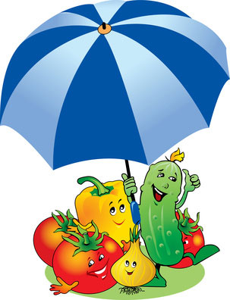
- А если о том, что для здоровья вредно, вы молчите.

1.Ешь побольше апельсинов, пей морковный вкусный сок,
И тогда ты точно будешь очень строен и высок.

2.Если хочешь стройным быть, надо сладкое любить
Ешь конфеты, жуй ирис, строен, стань как кипарис.

3.Чтобы правильно питаться, вы запомните совет:
Ешьте фрукты, кашу с маслом, рыбу мед и виноград.

4.Нет полезнее продуктов - вкусных овощей и фруктов.
И Сереже и Ирине всем полезны витамины.

5.Наша Люба булки ела и ужасно растолстела.
Хочет в гости к нам прийти, да в дверь не может проползти.

6.Если хочешь быть здоровым, правильно питайся,
Ешь побольше витаминов, с болезнями не знайся.

- Молодцы, обязательно скажу вашим мамам, что вы умеете выбирать полезные продукты.
- Ребята, я предлагаю вам стать «садовниками здоровья», давайте вырастим чудо-дерево (на столе карточки с продуктами, дети выбирают нужные, вешают их на дерево).
- Почему на дереве выросла морковь?
- Чем полезно молоко?
- Какой витамин в свекле?
- Какие овощи и фрукты защищают от вредных микробов?
- Мы запомним навсегда, для здоровья нам нужна витаминная еда.

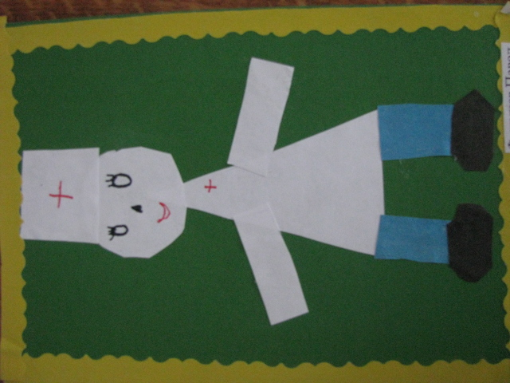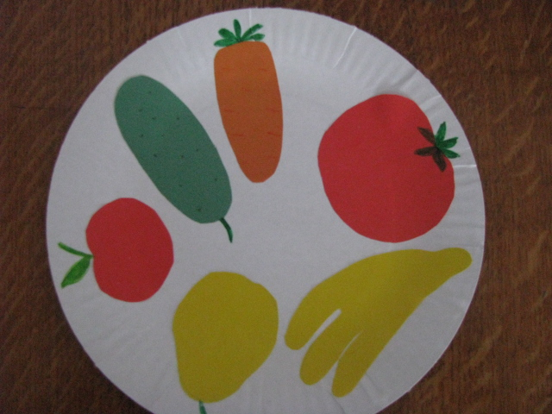

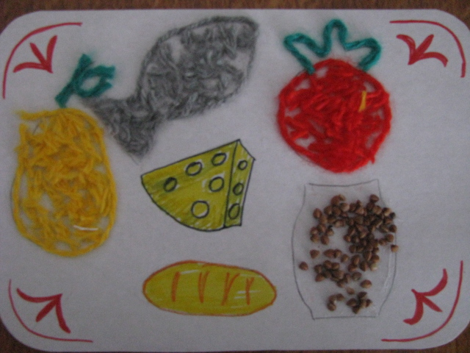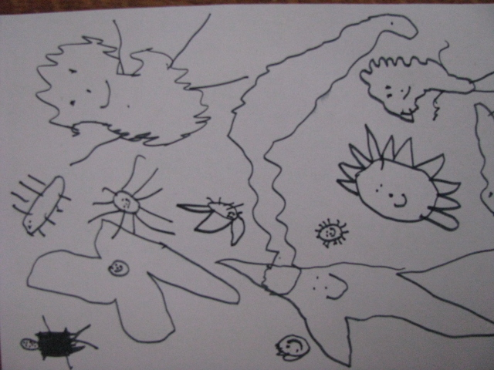

Использование игровых ситуаций в повседневной жизни
в формировании понятий о здоровом образе жизни.

Здоровье - это счастье! Это когда ты весел и все у тебя получается. Здоровье нужно всем - и детям, и взрослым, и даже животным. В формировании понятий о здоровом образе жизни.
- Что нужно делать, чтобы быть здоровым? Нужно хотеть и уметь заботиться о здоровье. Если не следить за своим здоровьем, можно его потерять.
Понятие о здоровом образе жизни включает в себя много аспектов.

Это, во-первых, соблюдение режима дня. В детском саду режим соблюдается, а вот дома не всегда (беседа с детьми о режиме дома и в детском саду).

Во-вторых, это культурно-гигиенические навыки.
- Дети должны уметь правильно умываться.
-Для чего это надо делать? Чтобы быть чистым, хорошо выглядеть, чтобы было приятно, и кожа была здоровой, чтобы быть закаленным, чтобы смыть микробы.
(Для закрепления навыков используем художественное слово. Например, отрывки из сказки Чуковского "Мойдодыр" и т.п.

Мойся мыло! Не ленись!
Не выскальзывай, не злись!
Микроб - ужасно вредное животное,
Коварное и главное щекотное.
Такое вот животное в живот
Залезет - и спокойно там живет.
Залезет шалопай, и где захочется
Гуляет по больному и щекочется.
Он горд, что столько от него хлопот:
И насморк, и чихание, и пот.
Вы, дети, мыли руки перед ужином?
Ой, братец лис, ты выглядишь простуженным
Постой-ка, у тебя горячий лоб
Наверное, в тебе сидит микроб!

Ты зачем опять упало?
Буду мыть тебя сначала!

О микробах:
Они очень маленькие и живые (рисунок).
Они попадают в организм и вызывают болезни.
Они живут на грязных руках.
Они боятся мыла.

Вместе с детьми рассматриваем ситуации защиты от микробов и делайте вывод, который дети должны хорошо усвоить: не есть и не пить на улице; всегда мыть руки с мылом, вернувшись с улицы, перед едой, после туалета.

-Что мы делаем, чтобы защитить себя от микробов? (есть только мытые овощи и фрукты; когда чихаешь или кашляешь, закрывать рот и нос платком; есть только из чистой посуды).
- Посчитайте, сколько раз в день вы моете руки?

В-третьих, это гимнастика, физ.занятия, закаливание и подвижные игры.
- Если человек будет заниматься спортом, он проживет дольше.
- Почему так говорят: "Береги здоровье смолоду".

По утрам зарядку делай
Будешь сильным,
Будешь смелым.

Прогоню остатки сна
Одеяло в сторону,
Мне гимнастика нужна
Помогает здорово.

Чтобы нам не болеть
И не простужаться
Мы зарядкой с тобой
Будем заниматься.

- Полезно полоскать горло, обтираться полотенцем, чаще играть в подвижные игры.

В-четвертых, культура питания.
- обыгрывание ситуации "В гости к Мишутке" и "Винни-Пух в гостях у Кролика",
- рассматривание и обсуждение картинок к играм: "Осторожно, вирус", "Будь здоров!"

Отсюда вывод:

Нельзя
- пробовать все подряд
- есть и пить на улице
- есть немытое
- есть грязными руками
- давать кусать
- гладить животных во время еды
- есть много сладкого.

Нужно есть больше овощей и фруктов. В них много витаминов А, В, С, Д.
- В каких продуктах они содержатся и для чего нужны.

Витамин А - морковь, рыба, сладкий перец, яйца, петрушка. Важно для зрения.
Витамин В - мясо, молоко, орехи, хлеб, курица, горох (для сердца).
Витамин С - цитрусовые, капуста, лук, редис, смородина (от простуды).
Витамин Д - солнце, рыбий жир (для косточек).
Для лучшего запоминания использовать художественное слово.

Никогда не унываю
И улыбка на лице,
Потому что принимаю
Витамины А, Б, С.

Очень важно спозаранку,
Есть за завтраком овсянку.

Черный хлеб полезен нам
И не только по утрам.

Помни истину простую
Лучше видит только тот,
Кто жует морковь сырую,
Или сок морковный пьёт.

От простуды и ангины помогают апельсины.
Ну, а лучше съесть лимон
Хоть и очень кислый он.

Пословицы и поговорки.

Закаляй свое тело с пользой дела.
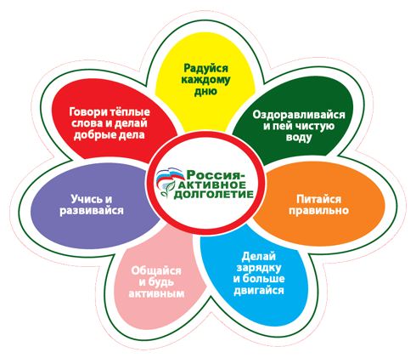
Холода не бойся, сам по пояс мойся.
Кто спортом занимается, тот силы набирается.
Солнце, воздух и вода помогают нам всегда.
Кто любит спорт, тот здоров и бодр.
Смекалка нужна и закалка важна.
В здоровом теле здоровый дух.
Паруса да снасти у спортсмена во власти.
Смолоду закалишься, на весь век сгодишься.
Солнце, воздух и вода - наши верные друзья.
Начинай новую жизнь не с понедельника, а с утренней зарядки.
Крепок телом - богат и делом.
Со спортом не дружишь - не раз о том потужишь.
Пешком ходить - долго жить.
Отдай спорту время, а взамен получи здоровье.

Конспект интегрированного занятия "Мой весёлый звонкий мяч"

Программное содержание:
- Учить детей составлять описательный рассказ – загадку, используя схему,
- Познакомить детей с историей появления и видоизменения мяча, происхождением слова «мяч»,
- Обогащать словарь детей прилагательными и глаголами,
- Уточнить знания детей о правилах безопасности при игре с мячом,
- Упражнять в умении ориентироваться на плоскости,
- Воспитывать потребность ребенка получать новую информацию о знакомых предметах.

Оборудование:
Мячи, картинки (демонстрационные) с изображением разных видов мячей; зеленые листы бумаги с разметкой футбольного поля, футбольные мячи из крышек; разрезные картинки мячей (пазлы), схема описательного рассказа об игрушке.

Предварительная работа:
Наблюдение за мячом и его свойствами.
Загадывание загадок, чтение стихотворений о мяче.

Ход занятия:

I.Введение в тему занятия.
Собираем пазлы.
- Что получилось?
- О чем сегодня будем говорить?
- Хотите узнать что-то новое о мячах?

II. Рассказ воспитателя об истории появления мяча.
1. Мяч — одна из самых древних и любимых игрушек. Придумали его много – много лет назад.
В старые времена дети играли легкими мячиками из бересты или тяжелыми мячами, туго свернутыми из тряпок. Девушки шили мячики из мягких подушечек, а внутрь вкладывали камушки, завернутые в бересту, или бубенчики, получался одновременно мячик и погремушка.

2. Показ мячей.

а) Вот такие веселые, звонкие, мягкие мячи шили девушки (2 мяча).
б) А этот мяч называли «попинушка»
- Как вы думаете, почему его так называли? (для игры ногами)
в) Этот мяч древнерусский, носил название «пенек»
- Почему?
г) А этот «китайский» мяч.
- Почему его так называли? (его обшивали шелковыми нитками, был первым привезен из Китая).

III.Современность.
1. Современные люди научились надувать мяч воздухом. В настоящее время существует множество самых разных мячей. Но они все имеют одну форму.
- Какую? (круглую)
- Слово «мяч» произошло от слова «мягкий, мякиш», т.е. мягкий шар.
2. Делают мячи из разных материалов
Д/игра «Угадай на ощупь» (не заглядывая в мешок определить из какого материала сделан мяч).
3.Для каждой спортивной игры существует свой мяч.
Д/игра «Что можно делать с мячом?»
(играть, пинать, подбрасывать …..Бросаю мяч ребенку, называет действие и возвращает обратно).

IV.Составление рассказов.
В обруче лежат несколько мячей, глазами выберите один из них и с помощью этой схемы – помогалочки, расскажите о нем, а мы должны угадать о каком мяче шел рассказ (2-3 рассказа, оценка - выделить в каждом рассказе что – то особенно интересное).

V. Задание на ориентировку на плоскости.
- Хотите поиграть в футбол?
Д/игра «Мяч на поле».
- Подойдите к столам, рассмотрите ваше футбольное поле, возьмите «мяч» в руки.
Итак:
Положите мяч в центр поля.
Мяч отправляется в левый верхний угол.
Гол! Мяч в правых воротах.
Положите мяч в центр поля.
Мяч в правом нижнем углу.
Мяч в правом верхнем углу.
Гол! Мяч в левых воротах.
Мяч в левом нижнем углу.

VI. Правила по технике безопасности при игре с мячом.
- От игры с мячом могут случаться и неприятности, если забыть правила безопасности.
- Как приучит мяч быть послушным?

- Не играйте с мячом возле стеклянных окон, витрин магазинов. Почему?
Мяч может их разбить.
- Не играйте с мячом возле проезжей части дороги. Почему? Мяч может
выкатиться под колеса проезжающей машины, вызвать аварию.
И конечно, ни в коем случае нельзя выбегать за мячом на дорогу!
3. Нельзя сидеть на мяче, прокалывать его. Почему? Это испортит мяч.
VII. Заключительная часть.
- Эту коробку мне передали дети подготовительной группы.
- Что же за секрет приготовили дети?
- Надуйте воздухом.
- Что получилось? (легкий, бумажный, безопасный мяч).
- Хотите поиграть? (дети играют, занятие заканчивается).

